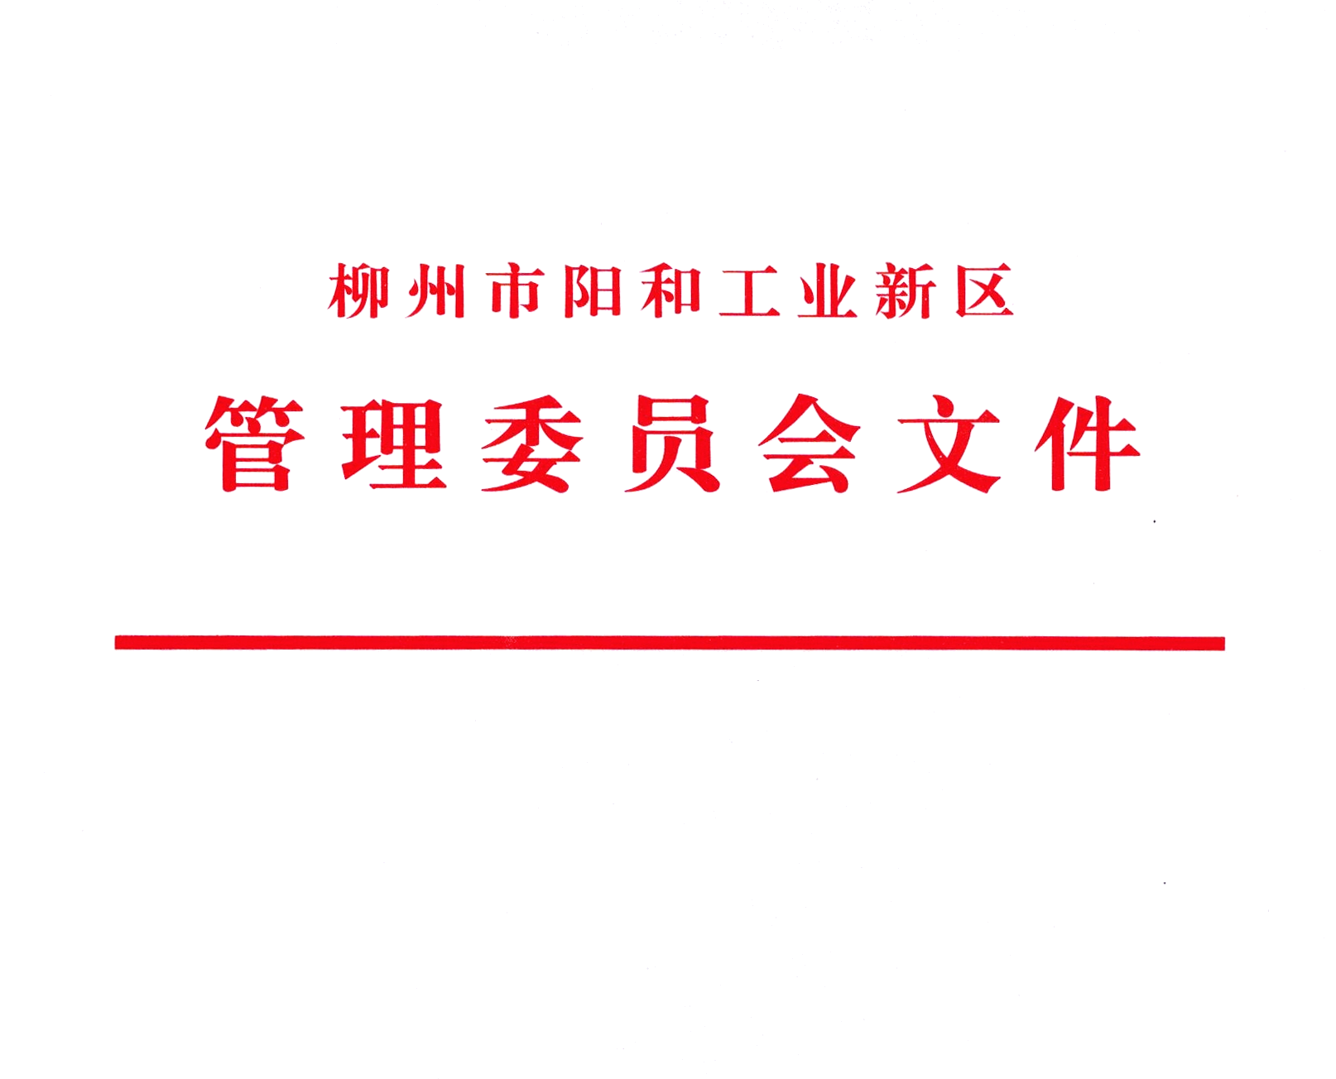

阳管发〔2017〕35号

关于印发《柳州市阳和工业新区2016年国民经济和社会发展计划执行情况及2017年国民经济和社会发展
计划报告》的通知

各有关单位：
现将《柳州市阳和工业新区2016年国民经济和社会发展计划执行情况及2017年国民经济和社会发展计划报告》印发给你们，请结合文件内容积极采取措施，全力确保各项工作目标任务的顺利完成。

柳州市阳和工业新区管理委员会
2017年5月31日

公开方式：主动公开 柳州市阳和工业新区管委办 2017年5月31日印发

柳州市阳和工业新区2016年国民经济和社会发展计划

执行情况及2017年国民经济和社会发展计划报告

一、2016年国民经济和社会发展计划执行情况
2016年是贯彻落实党的十八大和十八届三中、四中、五中、六中全会精神的重要一年，也是实施“十三五”规划的开局之年，按照中央、自治区“四个全面”战略部署，紧密围绕市委、市政府“实业兴市，开放强柳”的战略部署，新区坚持科学发展，主动适应经济发展新常态，认真贯彻落实中央、自治区和柳州市一系列“稳增长、调结构、促改革”的政策措施，全力做好各项工作，较好地实现了经济社会发展预期目标。
2016年，阳和工业新区实现规模以上工业总产值460.7亿元，同比增长0.1%；全社会固定资产投资171.64亿元，同比增长5%；财政收入8.79亿元，同比增长11.5%；招商引资区外境内到位资金42.3亿元，同比增长3.2%，外资到位资金2629万美元，同比增长5%；外贸进出口总额45875万元，同比增长7.3%；城镇居民人均可支配收入增长7.4%，农村居民人均可支配收入增长9.6%；城镇新增就业人数累计完成734人，完成全年任务的107.9 %；城镇失业人员再就业人数累计完成107人，完成全年任务的535%；较好的完成了市委、市政府下达的各项目标任务。
（一）以实施重大项目为抓手，统筹推进新区各项工作
1.科学组织基础设施项目，全面优化配套设施
推动静兰大桥至洛维高速公路东岸沿江道路、古亭大道道路改造工程、阳和南路东段及下穿通道建设三个市级重大项目的落地开工；西片区和畅路、阳惠路西段、阳鑫路西段、古亭山风景区绿道工程、古亭大道道路工程、港城路东段等项目和一批城维项目实现竣工，为新区交通出行提供了更多便利。
2.扎实推进产业项目，助推工业转型升级
通过狠抓产业项目推进协调，及时掌握和跟踪项目进度，推动了裕信汽车饰件智能机器模块生产线技术改造项目等项目开工建设；汽车白车身生产基地冲焊二期技改项目、裕信方盛机器人自动化汽车饰件装配系统研发项目、银海铝业公司船舶用高性能铝合金新产品产业化项目和嘉诚汽车饰件公司智能生产和信息化协同管理平台建设项目顺利实现竣工，切实推进了新区工业转型升级。
- 民生项目按计划推进，居民再享改革红利
经管委会各职能部门全力推进，市一中迁建项目、阳和第二小学项目均按计划开工，六座中心校前期工作也已展开，阳和二小项目有望在明年秋季学期建成投入使用，为新区教育资源整合与提升奠定了良好基础；市政道路污水雨水管道疏通、古亭片区路灯改造、道路整治与绿化、污水治理、农村饮水、健身广场维护等项目均已完成年度计划，改善了新区居住生活环境；“美丽乡村、清洁乡村、生态乡村”创建持续推进，村容村貌得到了极大改善。
- 征地拆迁任务繁重，部分项目完成交地
阳和工业新区高速公路项目征地测量工作已完成，测量面积约5594亩，完成征地面积约3596亩，交地面积约2830亩；完成征地协议签定约1997亩，兑现征地补偿款共约14861万元；完成迁坟共221座；阳和二小项目、鼓山路项目征地工作已完成；全年累计完成地面附属物、无证建筑物拆迁面积约18000平方米；完成房屋拆迁面积（含无证面积）约29600平方米。
（二）着力实施创新驱动，转型升级初见成效
1.不断强化优势产业，积蓄发展后劲
新区实现规模以上工业总产值460.7亿元，同比增长0.1%； 新增柳州讯昌天然气有限公司1家规模以上企业，亿元以上企业达到42家；新区41家汽车及汽车零部件企业完成产值273.6亿元，占规模以上工业总产值59.4%；新区16家机械企业完成产值46.7亿元，同比增长15.3%，占规模以上工业总产值10.1%；战略性新兴产业完成96.9亿元，占规模以上工业总产值21%；高新技术企业完成工业总产值210亿元，占园区总产值45.6%。工业经济质效同步提升，使得新区工业集聚能力进一步提升，呈现出创新能力持续增强，产业结构持续优化的良好局面。
- 以科技创新为支撑，研发能力稳步提高
2016年新增高新技术企业3家，新区高新技术企业总数达到38家，占园区规模以上工业企业总数56%；自治区级企业技术中心总数达到19家，国家级企业技术中心1家；自治区级工程技术研究中心8家；新增广西著名商标11件，园区广西著名商标达到43件，新增广西名牌产品2件，园区广西名牌产品达到16件，新增中国驰名商标1件，园区中国驰名商标达到2件。加大专利的挖掘和申报力度。积极为企业和个人申报专利提供支持和服务。2016年，新区共申请各类专利352件,其中发明专利申请208件，实用新型专利申请140件，外观设计专利申请4件；新区共获授权专利190件，同比增长14.46%，其中发明专利84件,实用新型100件，外观设计6件。科技成果转化稳步推进。全年有福臻车体A88C/C30/L35项目模具开发等4个项目实现成果转化，涉及合同金额132万元，圆满完成全年目标任务。
（三）持续改善园区服务工作，加大企业扶持力度
1.通过创新扶持，以融资助力缓解企业资金紧张
通过创新财政资金扶持中小企业新模式，搭建政银企合作新平台，较好地缓解了园区企业融资压力；新区投资担保专项资金总额为1500多万元，贷款授信总额达到4.75亿元，全年为柳州渝青、柳州宇明等11家符合条件的中小企业提供融资担保6170万元，有效解决了园区企业融资难的问题。
- 积极争取各级财政资金支持，助推园区企业发展
指导和帮助园区企业争取各级财政资金扶持，全年累计争取资金总计6262.9万元。其中自治区级财政扶持300万元、市级财政扶持1284万元、本级财政扶持4678.9万元，有效地解决了企业技术改造和创新资金不足的困难。
3.完善“一服务两公开”，提高规范服务、主动服务能力
新区全面推进 “一服务两公开”工作管理体制，不断加强制度建设，健全政府信息公开长效机制；新区门户网新增了“两学一做”专题模块，并更新了“招商引资”、“办事服务”等模块信息，开展网上征集调查活动3个，主动公开各类政府信息共227条；政务服务方面，新区6个部门的行政审批工作联合进驻政务服务大厅办公，集中安排新区行政审批事项办理工作，全面提升服务型政府窗口的新形象，努力创新政务服务中心的运作机制和管理模式，为新区经济发展创造更为优越的软环境。
（四）强化平台建设，助推园区提升软实力
1.中小企业云服务平台建设继续推进
新区举办了柳州市中小企业云服务平台启动暨智能制造专题培训会，组织有关专家对辖区20家企业进行上线前调研工作，完成调研和报告结题评审工作，并召开了由自治区工信委、柳州市政府主办，市工信委、市投促局和阳和工业新区承办的“互联网+”驱动智能制造发展论坛，目前平台已正式运行，线上注册户达2010家。
2.区域品牌建设工作顺利进行
2016年2月份，国家质检总局对新区2015年区域品牌价值进行表彰，并授予“金奖牌”，新区区域品牌价值评估为31.35亿元。 “全国知名品牌创建验收示范区”考核验收工作材料已补充完善，目前正在组织营造良好的品牌创建氛围，积极做好各项迎检准备；产业集群区域品牌试点申报材料评审工作顺利完成，并于3月10日获得国家工信部批复建设“全国产业集群区域品牌建设汽车产业试点地区”，成为全国第三批产业集群区域品牌建设试点工作组织实施单位。
（五）新型城镇化建设全面展开、民生事业健康发展
1.城市功能不断完善，建设速度加快
全面推进游艇俱乐部周边“干”字形路网、和畅路、阳鑫路西段及阳惠路西段施工建设；古亭大道道路改造提升工程、春苑路改造提升、港城路东段等项目基本完工；阳和片区6个路口安装交通信号灯，违章停车抓拍系统安装工程已竣工验收；鼓山公园、冠亚领仕馆旁、阳和南路绿化提升工程、香桥路北一巷绿化工程等街巷的绿化工程都已实现竣工，城市生活配套设施不断完善，建设打造宜居宜业新区。
- 坚持绿色发展理念，创建美丽阳和
严格执行环境影响评价制度和“三同时”制度，“三同时”执行率100%、环保投诉处理率100%；多次组织开展环境宣传教育活动，不断提高企业和公众对于环境保护工作的认知度和满意度；将“创模”、“创绿”落到实处，环境监管与环境执法检查常态化，各项环保设施正常运行；认真落实环保目标责任制，大力推进柳州创建国家环保模范城市。
- 坚持民生优先，全面开展各项帮扶工作
全面落实和推进精准扶贫工作，研究出台相关政策措施，按时完成建档立卡的数据核实，全年核验脱贫27户（68人）；完成对15户贫困户房屋危房鉴定工作，落实安置无房、无宅基地贫困户5户；贫困子女教育补助资金共发放5.6万元，受益人数为28人；审批城乡低保对象共59户、109人，帮扶救助孤儿、留守老人、残疾人等生活困难群体，年累计发放2.52万元孤儿基本生活保障金，发放新区重残生活补贴1342人次，共计27.056万元。全力保障帮扶对象基本生活，实现应保尽保，健全社会福利制度。
总的看来，2016年，新区在经济下行压力持续加大的不利条件下，主动适应经济发展新常态，稳住了基本面，较好地实现了预期目标。但也存在一些突出的矛盾和问题：部分经济指标增幅出现回落，增长乏力；项目落地困难，主导产业一家独大的矛盾进一步凸显，缺少新的经济增长点；征地拆迁进展困难、环保要求日渐提高等。针对这些问题，必须高度重视，采取切实措施，认真加以解决。

二、2017年国民经济和社会发展计划
2017年是实施“十三五”规划的关键一年，也是党的十九大召开的重要时期，新区将继续贯彻中央、自治区经济工作会议精神和我市 “实业兴市，开放强柳”的战略部署，围绕“兴实业、稳增长”这一核心，综合考虑国内外经济环境因素和适应经济发展新常态的要求，牢固树立“创新、协调、绿色、开放、共享”的发展理念，全力推进阳和工业新区配套功能提升、产业提档升级、强化招商引资质量、实现征地拆迁突破、建设宜居城市和不断改善民生事业等工作，同时全面启动和推进北部生态新区建设开发。
2017年阳和工业新区经济社会发展的主要预期目标为：
力争全年完成规模以上工业总产值470亿元以上；全社会固定资产投资方面：阳和工业新区力争完成186亿元，北部生态新区力争完成132亿元，在实际工作中争取更好的成绩；财政收入同比增长8.5 %；外贸进出口总额增长7%以上；完成招商区外境内到位资金44.1亿元人民币，外资到位资金2625万美元；单位生产总值能耗、主要污染物排放控制在市政府下达指标以内；城镇居民人均可支配收入、农民人均纯收入、城镇登记失业率和人口自然增长率指标控制在市政府下达的目标以内。
（一）重点推进基础设施及配套项目建设
以推进重大项目建设为抓手，形成连接不断，滚动实施、梯次推进的储备机制和良性循环，带动有效投资持续稳定增长，发挥重大项目对经济增长的支撑作用。
2017年统筹安排主要建设项目87项，涉及总投资378.9亿元，年度计划投资52.5亿元。其中新开工项目28项，年度计划投资7.5亿元；续建项目25项，年度计划投资42.6亿元；竣工项目9项，年度计划投资1.8亿元；前期项目25项，年度计划投资0.6亿元。
一是完善园区基础设施建设，包括开工建设阳和产业服务中心大楼（文航大厦）、阳和科技产业孵化中心、港城路西段等项目；二是逐步完善新区路网建设，改善交通条件，包括阳和南路东段及下穿泉南高速公路通道工程、和源路南段、阳和东部片区南部路网、和源路古亭段等道路；三是做好阳和片区土地一级整理项目，进行土地征收、房屋征收并完成土地开发整理；四是持续推进民生工程，包括翠湖京都老旧小区、金龙苑老旧小区改造等棚户区改造，垃圾中转站及公厕、园区雨污水分流、雨污管网清疏，古亭片区自来水管网改造和电缆迁改等工作。五是大力推进服务业项目建设：以阳和科技产业孵化中心、文航大厦、柳江柳州至石龙三江口Ⅱ级航道站房建设、广西电网柳州物流园等项目的建设为依托，推动生产、生活性服务业发展；以推进柳州恒大城、恒大三期、恒大御景湾、富璟湾商住小区、冠亚国际星城三期等房开项目建设为契机，推进园区产业集聚的同时，同步推进人口集聚，打造宜居宜业新区。
（二）鼓励支持技术改造与科技创新，实现产业提档升级
立足主导产业、通过实施一批技术改造项目，挖掘存量、扩大总量，提高效益质量。重点支持方盛车桥大中型客车后桥总成产业化技改项目、裕信方盛汽车饰件研制基地项目一期工程、嘉诚汽车自动化装备和技术升级改造项目等项目，不断提高汽配产业整体水平；通过鼓励支持银海铝引进亚铝填平补齐项目，有效扩大和释放产能，发展以铝深加工产业为主的战略性新兴产业。
以实现 “小微企业创业创新基地城市示范”工作目标为基本出发点，按照“创业促发展、创新促转型”为主线的思路，重点围绕空间建设、公共服务体系构筑、政策集成、金融要素集聚、环境优化五个方面，大力推动新区小微企业创业创新工作，将新区的综合资源、优势企业的产业资源、政府部门的孵化资源进行有效整合，推动创新创业要素向特色优势产业集聚，鼓励各类创新创业主体开发新技术、新产品、新业态、新模式，培育新区发展新动能，打造发展新引擎。
深入实施专利双倍增计划，重点鼓励和支持职务发明，鼓励园区企业通过实施知识产权管理认证提高自主知识产权开发以及建设、管理和应用水平，全年力争完成发明专利申请340件；继续鼓励和支持企业通过产、学、研联合开发或科技成果转化等形式，实现工艺技术改造或产品升级换代，全年力争实现科技成果转化5件以上；实施品牌提升战略，引导和支持企业开发一批自主知识产权和自主品牌产品，力争全年新增中国驰名商标和广西著名商标1-3件，广西名牌产品1-3个。
（三）坚持招商和服务并重，不断提升入园项目质量
结合新区产业发展要求与特点，研究制定招商方案，实施定向招商、精准招商和产业链招商，吸引一批优势高端项目落户新区。一是针对广西柳州银海铝业股份有限公司的产品结构和销售规模，从交通运输、包装印刷、机械制造、电子通讯、建筑装饰等方面开拓下游终端项目招商，培育壮大铝深加工产业链；二是以小红帽幼教全国总部、冰雪小镇、仫佬族民俗村等项目为主要载体，大力发展教育地产、旅游地产等高端服务业，完善新区城市服务功能，打造新区特色旅游基地，提升宜居水平。
（四）扎实推进征地拆迁，做好居民安置工作
以加快项目落地、服务项目建设为目标，一是继续做好梧柳高速公路、柳南“四改八”高速路项目、市一中迁建项目、阳和防洪堤项目等区市重点项目的征地拆迁工作；二是做好社湾、六座、阳和村城中村改造以及社湾村三产用地征收的土地征整理工作；三是完善和处理好东片区范围内零星地块、个别焦点矛盾的善后处理工作；四是完成和源路古亭段独栋别墅的拆迁，确保和源路古亭段在年内顺利竣工；五是继续保持对“两违”治理保持高压态势，计划拆除违法建筑10万㎡，确保违法建筑零增长，逐步减少存量。
（五）加快推进民生工作，大力发展社会事业
1.教育、医疗不断完善，就业渠道积极拓宽
加快推进六座中心校改扩建工程、阳和第二小学建设工程和古亭山中学装修改造等工程项目；按时足额拨付公共卫生项目管理与服务经费，落实村卫生室基本药物制度实施、乡村医生养老生活补助等工作，确保新型农村合作医疗参合率、计划生育目标管理主要指标达到预定目标；积极落实就业政策，开展就业援助月、春风行动、民营企业招聘周、“三支一扶”等活动，不断拓宽就业渠道，提高就业服务质量。
- 继续开展精准扶贫工作，健全社会福利制度
实行领导干部对口帮扶机制，加大扶贫宣传力度，按时完成建档立卡的数据核实、清洗、调整工作，认真全面做好各项帮扶工作，确保2017年完成新区贫困户全面脱贫的工作任务；加强民政工作，落实各项优抚政策，做好城乡居民困难家庭的最低生活和医疗保障工作，关心残疾人和弱势群体，确保新区社会稳定，构建和谐社会。
（六）坚持绿色和谐发展，确保新区天蓝水清
贯彻绿色崛起战略，坚持先环境后开发的理念，将新区建设成生态休闲的新型城镇化建设示范区。杜绝“三高”项目入园；严格执行重金属污染物排放标准，落实总量控制指标，对整改后仍不达标的企业，依法责令其停业、关闭，并向社会公开；加强公安、交警、行政执法、食药监、工商、建设管理等部门联合执法，防治各类噪声污染，环境空气优良率达到85%以上；严控施工扬尘、道路扬尘、餐饮油烟等污染，加强废水排放监管，推进在线监测系统建设和完善。
（七）加快北部生态新区开发建设，扎实开展各项工作
按照先理念后设计、先规划后建设、先环境后开发、先定位后招商的思路，高起点、高标准、高质量地推进北部生态新区开发建设。新的一年，是北部生态新区全面启动建设开发元年，也是至关重要的一年，全年将在以下几个方面落实开展具体工作：
1.搭建机构，完善机制体制。按照市委、政府的统一部署，牵头组织搭建新区管理机构和完善体制机制，建立高效运行、反应迅速的干部职工队伍和绩效管理机制。一是坚持统一规划、统一开发、统一管理的要求，对管理范围内的党务、行政、经济和社会事务实行封闭式管理，实现北部生态新区内事务新区内办结；二是集中精力抓好行政审批、开发建设、产业发展、企业服务等工作；三是大力推行简政放权、放管结合，及时制定并公布《柳州北部生态新区行政审批事项目录》并实行动态管理。
2.规划先行，高标准编制规划。坚持产业生态化，生态产业化，围绕智慧引领城建，发展绿色高端产业，集聚高素质人口，共享高品质生活的目标，按照多规合一的要求，牵头组织完成北部生态新区总体发展规划、建设规划、广西智能制造产业城规划、产业（园区）发展规划、生态保护规划及等其他专项规划。
3.统筹协调，完善相关配套制度。按照《柳州北部生态新区筹建工作方案》赋予的职能与权限，积极协调对接各部门、县区和平台公司，制定相关工作制度，理顺工作关系。全年要力争完成北部生态新区项目准入与退出制度、工商管理制度、考核评价制度、人才培养制度、人口户籍制度、土地保障制度公共服务制度等制度的制定与实施。
4.着力推进项目开工建设，拉开新区发展序幕。多方协调统筹、全力推进一批重大基础设施项目和产业项目落地开工，为北部生态新区总体发展谋篇布局，上半年开工建设北部生态新区湿地公园、北进路（香兰大道北段）、柳长路拓宽改建工程、江湾大道、三合大道、古灵大道等十大建设工程项目；下半年开工建设广西工业设计城、北部创业园、智能电网产业园等十大建设工程项目。

